作 者 推 荐
波利·莫尔兰（Polly Morland）

作者简介：

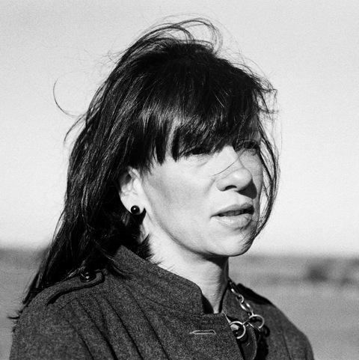
波利·莫尔兰（Polly Morland）从事纪录片制作长达15年，曾在BBC、4频道、PBS和探索频道担任制片人和导演。她所拍摄的体裁包括：前南斯拉夫战争罪行调查、塞林格的隐居、关于911的阴谋论、有组织犯罪的经济学、古英国考古、欧洲和拉丁美洲左翼恐怖组织的出现以及《圣经》的历史争议。

《胆小鬼社团》（The Society of Timid Souls）出版于2013年，是波利广受好评的首部作品，荣获皇家文学笔会杰伍德奖（Royal Society of Literature Jerwood Award）和《卫报》首作奖（First Book Award），并获评为《星期日泰晤士报》年度图书。波利的新作《冒险的智慧》（Risk Wise）和《转变》（Metamorphosis）分别于2015年和2016年出版，同样反响热烈。

更多信息请访问作者网站www.pollymorland.com。

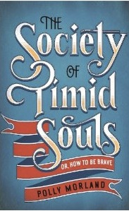
中文书名：《胆小鬼社团：怎样变得勇敢》
英文书名：THE SOCIETY OF TIMID SOULS: OR, HOW YO BE BRAVE
作 者：Polly Morland
出 版 社：Profile Books
代理公司：CW /ANA/Susan Xia
页 数：256页
出版时间：2013年5月
代理地区：中国大陆、台湾
审读资料：电子稿
类 型：大众社科

内容简介：

1942年的时候，一位来自曼哈顿的钢琴家在一个优秀的兄弟会内召开了一个集会，承诺使那些有舞台恐惧症的人摆脱痛苦。在二战正值高峰时期，这个冒险却获得了惊人的成功。这个集会便从此被叫做“胆小鬼社团”（The Society of Timid Souls）。70年之后，这种焦虑感上升到了一种令人恐慌的程度，勇气被看做是危急中的美德。我们现在都是胆小鬼了。所以波利·莫尔兰（Polly Morland）在新世纪重新集合此社团，并肩负上了一个寻找事实真理的使命。从剖腹产的女人，到惨案的受害者，从自由战士到公共演讲人再到紧急服务人员，她在这些人的身上寻求出如今的“勇气”真正意味着什么，它又来自于何方。从前线到擎天大厦，从山顶再到街头，莫尔兰从此踏上了一系列旅程，其中充满哲学、文学、推广和流行文化，她用现代视角剖析传统美德，旨为发觉懦弱的灵魂是如何变得勇敢的。

本书旨在一个尽可能广泛的背景之下探讨勇敢，从战场到癌症病房，斗牛场到执法，政治保护到艺术表演，男人女人，老的少的，知名的和不知名的。本书中由一个个的当代访问组成，并加以哲学和文学感悟，试图说明我们如何定义勇敢，以及怎样学会勇敢。

本书的读者群定在莎拉·梅特兰（Sara Maitland）和阿兰德·波顿（Alain de Botton）之间，《胆小鬼社团》（THE SOCIETY OF TIMID SOULS）定会给那些想要挺直腰板的读者带来共鸣。也就是说，当对勇敢的探索愈见加深的同时，波利自己的个人旅程也就离勇气越近。

波利是一位播报记者和纪录片制作人，她在牛津大学曾获得过文学奖学金，正因为她本人具有纪录片背景，所以本书以记录的方式完成，里面还包括采访照片和哲学思想、回忆录和私人性的叙述。她花了一年多的时间采访了将近100个人（对话时间长达140个小时）；从剖腹产的女人，到惨案的受害者，从自由战士到公共演讲人再到紧急服务人员，她在这些人的身上寻求出如今的“勇气”真正意味着什么，它又来自于何方。被她采访的人来自世界各地，故本书具有海外吸引力。

波利荣获皇家文学笔会杰伍德奖（Royal Society of Literature Jerwood Award），用以支持《胆小鬼社团》（The Society of Timid Souls）的完成。

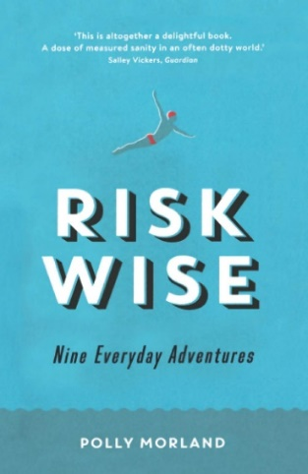
中文书名：《冒险的智慧》
英文书名：RISK WISE: NINE EVERYDAY ADVENTURES
作 者：Polly Morland
出 版 社：Profile Books
代理公司：CW /ANA/Susan Xia
页 数：144页
出版时间：2015年5月
代理地区：中国大陆、台湾
审读资料：电子稿
类 型：大众社科
版权已授：2017年授权重庆出版社，版权已回归

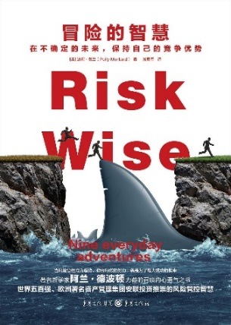
中简本出版记录
书 名：《冒险的智慧》
作 者：（英）波莉•莫兰（Polly Morland）
出版社：重庆出版社
译 者：刘勇军
出版年：2017年11月
页 数：185页
定 价: 39.8元
装 帧：平装

内容简介

风险并不局限于财经界；一个毫无风险绝对安全的社会或经济个体在现实世界是不存在的。不管有意还是无意，人们每天都会面临风险。日常生活中的风险往往极常见，且常常是在我们无意识状态下发生的。

波莉•莫兰作为英伦才子阿兰•德波顿所创立“人生学校”的教师，应世界五百强、欧洲著名资产管理集团安联投资的邀请，写就了《冒险的智慧》一书，该书从哲学、心理学、人类学、社会学以及统计学等方面讨论“风险管控”的主题，指出在丰富完整且值得一活的人生中，学习洞悉风险是多么不可或缺。

在《冒险的智慧》中，作者用九个精彩绝伦的故事，分别从不同角度诠释了 “应对风险”的心态，适应人生风险的智慧以及如何在不确定性的生活中挖掘奇妙的可能性。虽然我们全都过着一种充满不确定性的人生，但只要我们有洞察风险的能力和决断的勇气，洞悉“冒险的智慧”，保持住自己的竞争优势，人人都可以是“聪明的冒险家”!

媒体评价：

这本书可谓是应时而生，因为此时此刻，我们正在淡忘人类一次次机智地冒险，实际上是推动人类前行的动力。
——阿兰•德波顿（《哲学的慰藉》作者）

我们每个人都是冒险家，当我们学会如何打磨并信任自己的判断力时，我们就有能力更加智慧地直面风险。
——伊丽莎白•科里、文焯彦（安联投资联席董事）

《冒险的智慧》

目录
前言 我们还有“做点什么”的勇气吗？／1
第一章 游戏冒险场／1
提供游戏的机会，让孩子了解风险
提供游戏机会的目的不是要减少风险，而是要增加风险和收益。
第二章 火山下的科学／19
生活在火山口下，他们怎么面对风险
从生命中获得极致的圆满和喜悦的秘密就是——生活在险境当中！
第三章 快乐的代价／41
未知世界充满风险，也带来无限可能
一个人应当做出新尝试，并承受失败的风险，而且这么做不应受到指责。
第四章 脚尖上的梦想／57
我喜欢冒险，那使我超越自我
你必须意识到自己是谁，在做什么，这样才不会偏离太多。
第五章 公共安全的决断力／77
风险经得起推敲，甚至可以预测
专业知识以及决断力看起来成了在风险面前保护蒂莫西的铠甲，也是他处理风险的关键技能。
第六章 安全距离的捍卫者／95
最安全的风险环境，是由专业人士构筑的
我们需要一些具备专业技术的人来处理那些可能事关性命的事情。
第七章 盲姑娘的滑雪梦／117
风险和希望就在一念间，你必须倾尽全力
也许上帝的确是关上了一扇门，而我决定通过自己的努力将它重新开启。
第八章 精算可能的未来／133
合理运用数字，寻找合适的生活方式
要想在当今社会上立足，一定得掌握处理数字和规模的方法。否则，就可能会被某些人操控于股掌之中。
第九章 国际援助者的智慧／145
遵循命运，把注意力放在能够改善的事情上
人类并非是为了掌控风险而活，而是为了懂得与风险共存还要活得精彩。
结语 洞悉风险／164
后记 我们每个人都是冒险家／175
致谢／178
延伸阅读／181

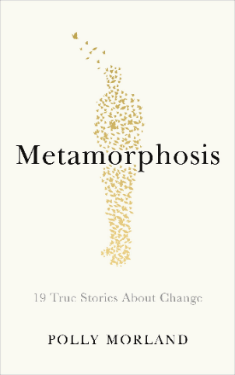
中文书名：《改变自己：我们如何改变？我们为什么要改变？》
英文书名：METAMORPHOSIS: HOW AND WHY WE CHANGE
作 者：Polly Morland
出 版 社：Profile Books
代理公司：CW /ANA/Susan Xia
页 数：256页
出版时间：2016年5月
代理地区：中国大陆、台湾
审读资料：电子稿
类 型：大众社科

内容简介：

是什么让这位小提琴家穿上了警服？是什么让这位僧侣坠入爱河？这个人如何几个月之内甩掉一百公斤体重？又是什么让激进伊斯兰主义的信徒拒绝投身圣战？什么时候仅仅取一个新名字就能迎来新的生活？儿子或兄弟因脑损伤而面目全非，一个家庭又该如何适应他？波利·莫尔兰向我们揭示人类变化的奥秘和机制，这些故事随之与心理学、哲学、文学和科学相结合，一一展示给读者。

我们中的大多数人都想改变自己，然而我们又常常觉得自己做不到。然而，正如本书所揭示，转变并不是某一个具体事件，而是一系列过程。改变自己的过程中，我们表现得远比自己所想象的要娴熟。改变其实是一个我们已经烂熟于心的故事。大师风格的叙事，波利·莫尔兰探索了大众的内心世界，揭示他们如何驾驭主宰我们生活的所有变化，并最终成功地将生活塑造成幸福的模样。她表明，对我们所有人来说，改变自己都是可能的。《改变自己》会吸引所有人心中墨守成规的自己，向我们讲述真实的人如何改变自己，为什么会改变自己，想象力又如何成为我们改变自己的强大动力。

谢谢您的阅读！
请将反馈信息发至：夏蕊（Susan Xia）
安德鲁·纳伯格联合国际有限公司北京代表处
北京市海淀区中关村大街甲59号中国人民大学文化大厦1705室
邮编：100872
电话：010-82504406
传真：010-82504200
Email：susan@nurnberg.com.cn
网址：http://www.nurnberg.com.cn
微博：http://weibo.com/nurnberg
豆瓣小站：http://site.douban.com/110577/

